***Задача*** Внешний и внутренний контуры нефтеносности залежи имеют форму, близкую к окружностям (рисунок 3.6). Площадь залежи можно представить в виде круга радиусом м. Нефтяная залежь окружена обширной водоносной областью, из которой в нефтеносную часть пласта поступает вода при снижении пластового давления в процессе разработки месторождения. Начальное пластовое давление МПа, давление насыщения нефти газом МПа, газосодержание м3/т. За среднее пластовое давление в залежи принимаем .

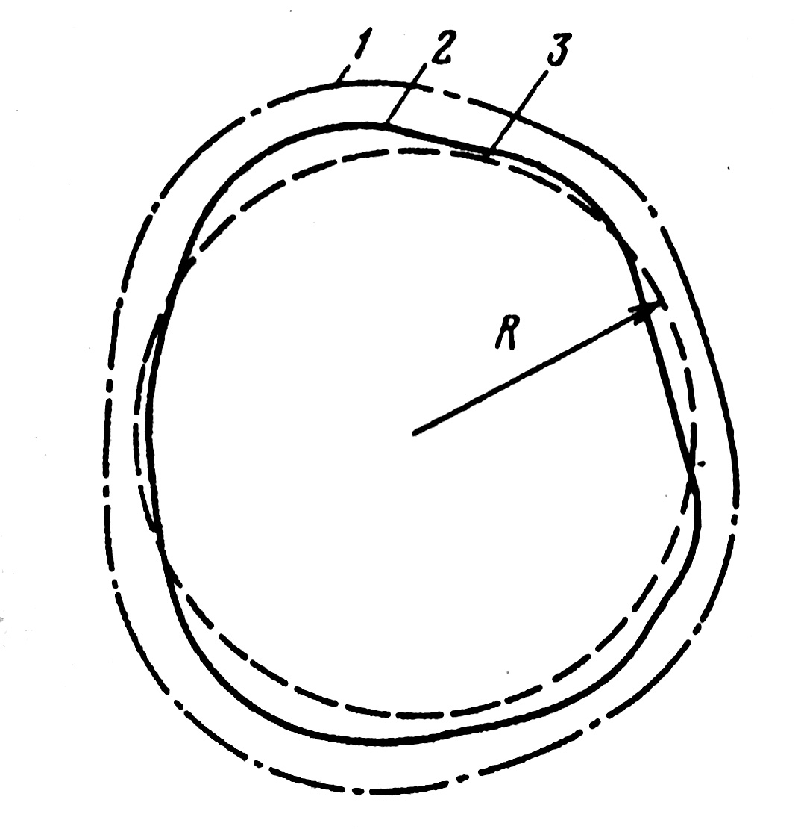 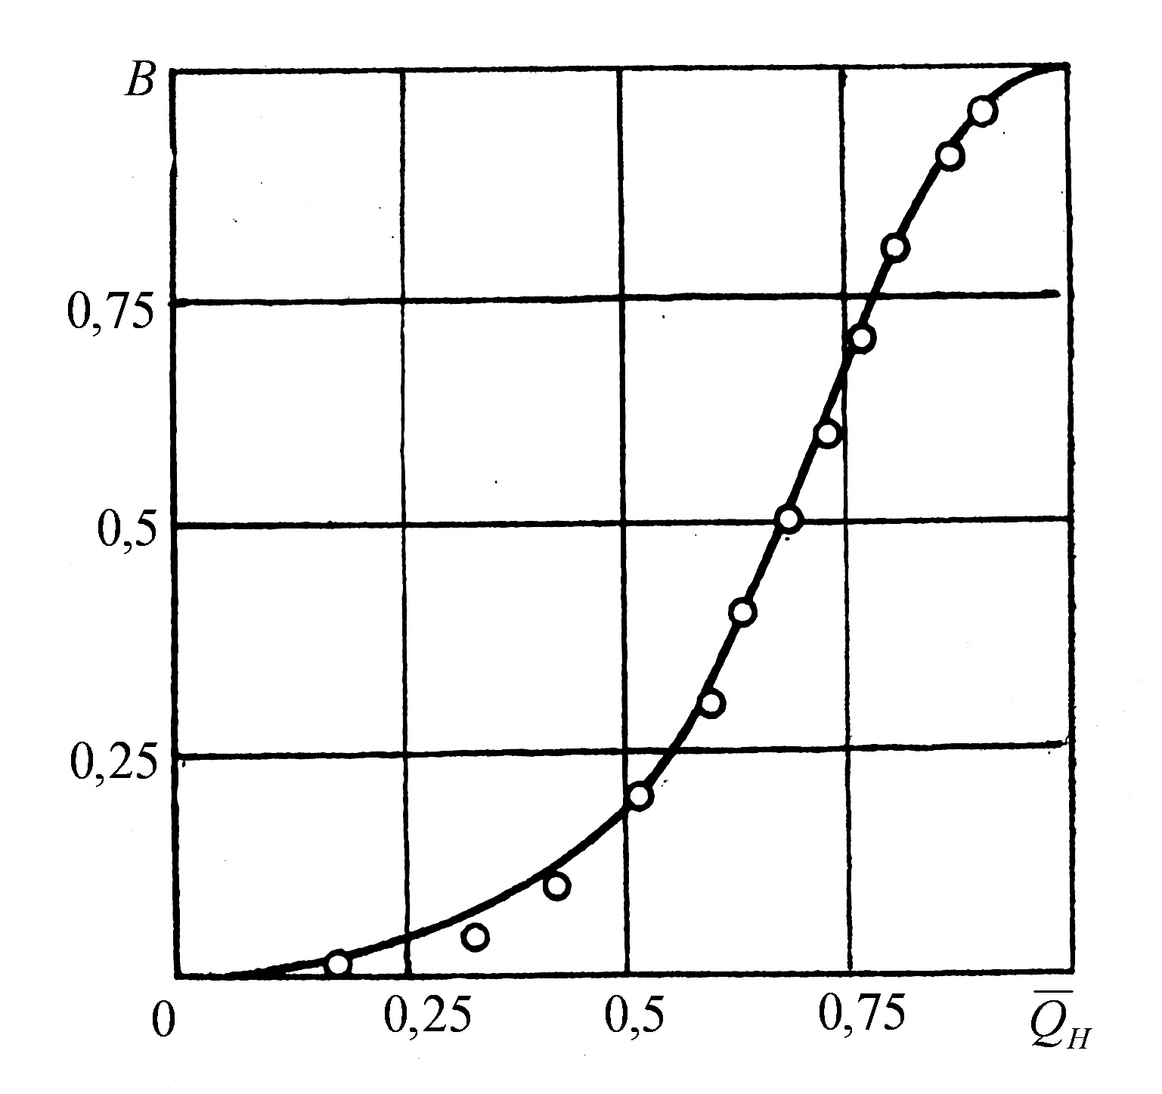

Рисунок 3.6 – Схема нефтяного месторождения Контур нефтеносности: 1 – внешний; 2 – внутренний; 3 – условный.

Рисунок 3.7 – Зависимость текущей обводнённости  от относительного отборанефти 

Средняя проницаемость как нефтеносной, так и водоносной частей пласта одинакова и составляет м2. Толщина пласта в среднем м; м2/с; средняя пористость ; начальная нефтенасыщенность ; насыщенность пласта связанной водой . Вязкости нефти и воды в пластовых условиях равны соответственно: мПа⋅с, мПа⋅с. Плотность пластовой нефти т/м3, воды - т/м3. Объемный коэффициент нефти . Коэффициент упругоемкости пласта  Па-1. Средний дебит жидкости одной скважины м3/сут.

Месторождение разбуривается по равномерной сетке.

Добыча жидкости из месторождения изменяется во времени следующим образом:

 при , (3.12)



 при ,

где  - время ввода месторождения в разработку (года); м3/год2. Коэффициент эксплуатации скважин .

Для рассматриваемого месторождения известны данные зависимости (точки на рисунке 3.7) текущей обводненности продукции от отношения  ( - накопленная добыча нефти,  - извлекаемые запасы нефти). Считается, что эта зависимость будет справедливой в течение всего рассматриваемого срока разработки. Требуется определить в условиях разработки месторождения при упругом режиме в законтурной области пласта:

1) изменение в процессе разработки за 15 лет (по годам) среднего пластового давления в пределах нефтяной залежи;

2) изменение добычи нефти, воды, текущей нефтеотдачи и обводненности продукции при заданной динамике добычи жидкости в течение 15 лет.

***Решение.***

*а) Определение запасов нефти и газа, числа скважин и темпа разработки*

Геологические запасы нефти определяются объёмным методом по формуле

,

где  - площадь залежи, равновеликая площади круга с радиусом (м2). Тогда запасы нефти

м3  или в поверхностных условиях

т.

Запасы газа составляют м3.

Извлекаемые запасы нефти составляют м3.

Определяется максимальный дебит жидкости, получаемый в конце периода разбуривания месторождения:

м3/год.

Число скважин, которые необходимо пробурить для отбора жидкости из месторождения м3/год, определяется с учетом коэффициента эксплуатации скважин, указанного в условиях задачи.

Получается

.

Вычисляется параметр плотности сетки скважин:

.

*б) Расчет изменения среднего пластового давления во времени*

По условию данной задачи переменными во времени являются объёмы воды, поступающей из законтурной области пласта и, следовательно, жидкости, отбираемой из пласта. Поэтому для расчёта изменений давления на контуре пласта используется интеграл Дюамеля и аппроксимация (3.9), которые после ряда преобразований, и с учётом  приводятся к виду

 (3.13)

Формула (3.13) справедлива только при (). Чтобы получить формулу для расчета  для периода постоянной добычи жидкости, т. е. при , необходимо из выражения (3.13) вычесть такое же выражение, но зависящее не от , а от разности .

Таким образом, при 

, (3.14)

где  определяется по формуле

. (3.15)

Рассчитывается изменение среднего пластового давления для некоторых значений времени разработки этого пласта.

При годс получается следующее значение безразмерного времени:



При этом

МПа

Из(1.12)



Тогда МПа; МПа.

Определяется изменение среднего пластового давления в нефтяной залежи при . Например, при года . Для  получается

 .

Тогда

МПа.

При  лет, , , , МПа, МПа и т.д.

Осуществление аналогичных расчётов для остальных 12 лет разработки месторождения даёт, в совокупности, 15 значений , по которым строится график изменения  во времени (рисунок 3.8). Из рисунка 3.8 видно, что спустя 15 лет после начала разработки нефтяного месторождения пластовое давление хотя и снизилось на 4,2МПа, однако оно еще превышает давление насыщения (МПа). Следовательно, разработка нефтяной залежи в течение указанного срока будет происходить при упругом режиме.

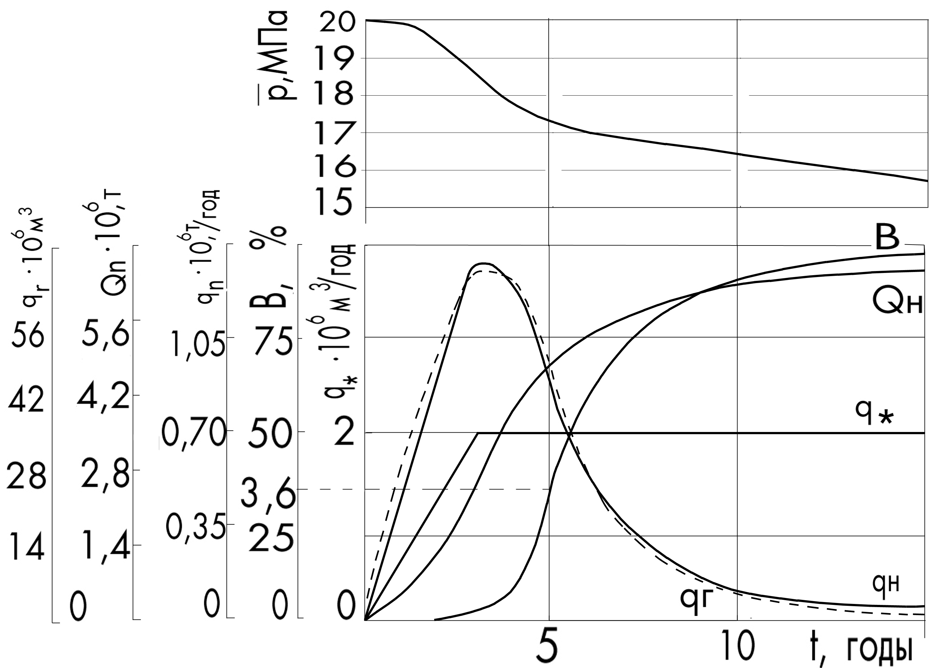

Рисунок 3.8 – Графики изменения показателей в процессе разработки залежи нефти

***в) Расчет изменения добычи нефти и воды во времени при заданном отборе жидкости из пласта***

По условию задачи задана зависимость (см. рисунок 3.7) текущей обводненности  продукции, получаемой из залежи, от относительной суммарной добычи нефти или относительной выработки извлекаемых запасов нефти . Если, как указано в условии задачи, эта зависимость не будет изменяться в процессе разработки нефтяного месторождения, то можно использовать метод расчета показателей разработки, аналогичный известному методу — «по характеристикам вытеснения нефти водой».

Так как кривая на рисунке 3.7 выражает зависимость , то . Для построения функциональной зависимости  по данным, изображённым на рисунке 3.7 точками, используется выражение, полученное на основании квадратичной аппроксимации функции Баклея-Леверетта.

Формула зависимости суммарной относительной добычи нефти от текущей обводнённости для заданных условий имеет вид:

, (3.16) в которой , (3.17)

где  - некоторый постоянный коэффициент, зависящий от свойств коллектора.

Вычисленное по данным рисунка 3.7, значение коэффициента , значение . Тогда формула (3.16) приводится к виду:

. (3.18)

По результатам вычислений, произведённых по формуле (1.15) при различных значениях , строится кривая  (сплошная линия на рисунке 3.8). Видно, что расчётная зависимость имеет хорошую сходимость с исходными данными.

Интегральное соотношение

 (3.19) позволяет получить искомую зависимость обводнённости от времени разработки.

Интеграл в левой части соотношения (3.19), после ряда преобразований приводится к виду

, (3.20) где .

Производятся вычисления по формуле (3.20), для чего используются различные значения текущей обводненности (см. рисунок 3.7) Например:

;

 и т.д.

По результатам расчётов строится кривая зависимости  от  (рисунок 3.9, левая сторона).

Интеграл в правой части уравнения (3.19) вычисляется отдельно для двух стадий. На первой стадии в период возрастания добычи жидкости в процессе бурения скважин получается

 при . (3.21)

На второй стадии в период постоянной добычи жидкости имеет место

 при . (3.22)

Рассчитываются величины, входящие в формулы (3.21) и (3.22):

; .

Необходимо учесть, что при переходе с первой стадии на вторую в период постоянной добычи не должна нарушаться непрерывность в расчетах. А именно, для второй стадии при  расчетная формула следующая:

 при . (3.23)

Производятся вычисления по формулам (3.21) и (3.22). Например, при год, года, года

; ; .

При годам



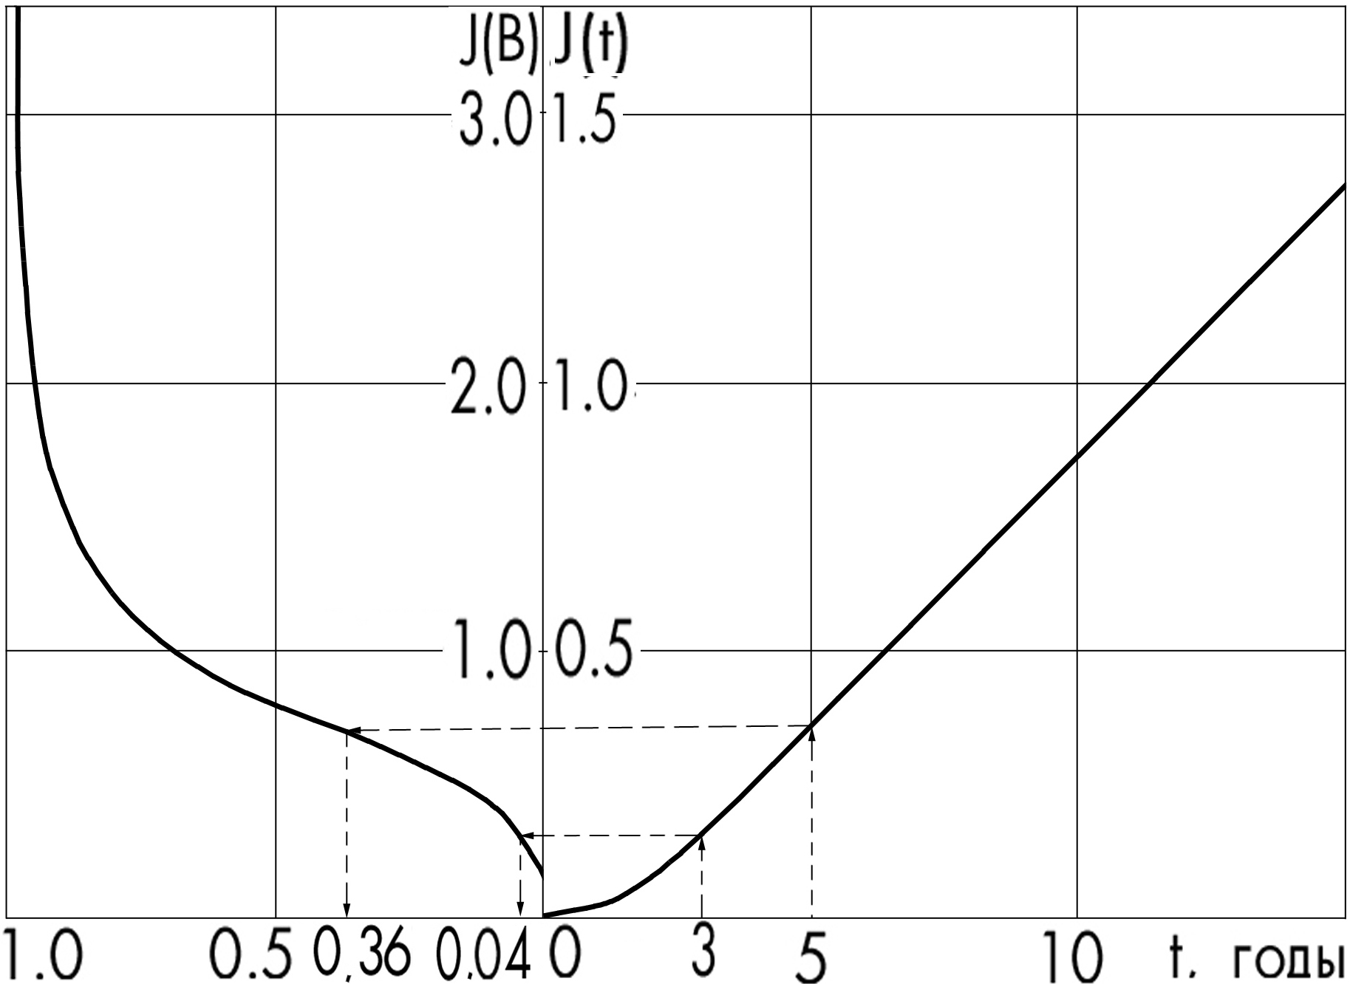

Рисунок 3.9 – Кривые для пересчёта текущей обводнённости в зависимости от времени разработки

По результатам расчётов строится кривая  во времени (правая сторона рисунка 3.9). Используя кривые  и  рисунка 3.9, строится кривая изменения обводнённости продукции от времени разработки (рисунок 3.8). Например: первые два года разработки осуществляется добыча безводной нефти; на третий год разработки обводнённость продукции  составляет 0,04; на пятый год разработки  и т.д.

С помощью кривой изменения текущей обводненности от времени разработки (см. рисунок 3.8) определяются дебиты нефти для различных моментов времени по формуле

. (3.24) Например, при году

 т/год;

при  годам

 т/год и т.д.

Добываемое количество попутного газа определяется как

. (3.25)

Результаты расчётов по формулам (3.23) и (3.24) также наносятся на график (рисунок 3.8). На этот же график наносятся данные о накопленной добыче нефти .

***Варианты заданий к задаче***

Выполнение заданий осуществляется в соответствии с методиками, изложенными при решении задач

|  |  |  |  |  |  |  |
| --- | --- | --- | --- | --- | --- | --- |
| Номера вариантов | , м3/с | *h*, м | , м2 | , Па-1 | , м | , сут |
| 1 | 2 | 3 | 4 | 5 | 6 | 7 |
| 1 | 1,4 | 12 | 0,26 | 13 | 350 | 72 |
| 2 | 1,3 | 12 | 0,50 | 10 | 400 | 58 |
| 3 | 1,2 | 12 | 0,18 | 19 | 450 | 43 |
| 4 | 1,1 | 12 | 0,42 | 7 | 300 | 86 |
| 5 | 1,0 | 12 | 0,34 | 16 | 500 | 29 |
| 6 | 1,4 | 11 | 0,50 | 16 | 400 | 86 |
| 7 | 1,3 | 11 | 0,18 | 13 | 450 | 72 |
| 8 | 1,2 | 11 | 0,42 | 10 | 500 | 58 |
| 9 | 1,1 | 11 | 0,34 | 19 | 350 | 29 |
| 10 | 1,0 | 11 | 0,26 | 7 | 300 | 43 |
|  | | | | | | |
| 1 | 2 | 3 | 4 | 5 | 6 | 7 |
| 11 | 1,4 | 10 | 0,18 | 7 | 500 | 43 |
| 12 | 1,3 | 10 | 0,42 | 16 | 300 | 29 |
| 13 | 1,2 | 10 | 0,34 | 13 | 350 | 86 |
| 14 | 1,1 | 10 | 0,26 | 10 | 450 | 58 |
| 15 | 1,0 | 10 | 0,50 | 19 | 400 | 72 |
| 16 | 1,4 | 9 | 0,42 | 19 | 450 | 29 |
| 17 | 1,3 | 9 | 0,34 | 7 | 500 | 86 |
| 18 | 1,2 | 9 | 0,26 | 16 | 300 | 72 |
| 19 | 1,1 | 9 | 0,50 | 13 | 400 | 43 |
| 20 | 1,0 | 9 | 0,18 | 10 | 350 | 58 |
| 21 | 1,4 | 8 | 0,34 | 10 | 300 | 58 |
| 22 | 1,3 | 8 | 0,26 | 19 | 350 | 43 |
| 23 | 1,2 | 8 | 0,50 | 7 | 400 | 29 |
| 24 | 1,1 | 8 | 0,18 | 16 | 500 | 72 |
| 25 | 1,0 | 8 | 0,42 | 13 | 450 | 86 |
| 26 | 1,2 | 10 | 0,34 | 13 | 350 | 86 |
| 27 | 1,1 | 10 | 0,26 | 10 | 450 | 58 |
| 28 | 1,0 | 10 | 0,50 | 19 | 400 | 72 |
| 29 | 1,2 | 12 | 0,18 | 19 | 450 | 43 |
| 30 | 1,1 | 12 | 0,42 | 7 | 300 | 86 |
| 31 | 1,0 | 12 | 0,34 | 16 | 500 | 29 |
| 32 | 1,2 | 9 | 0,26 | 16 | 300 | 72 |

Недостающие данные принять такими же как в примере (как в исходной задаче)